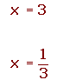

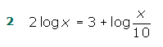

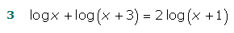
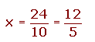
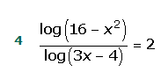

5.- 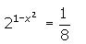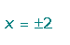

6.- 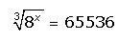

7 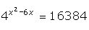

8 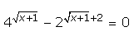

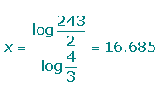
9

10 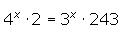

11.- 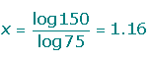

12.- 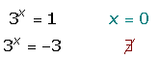

13. 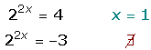

14.

15.

16.- 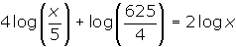

17 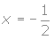

18 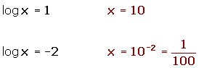

19 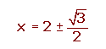

20 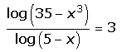

21.- 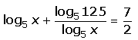

22.- 